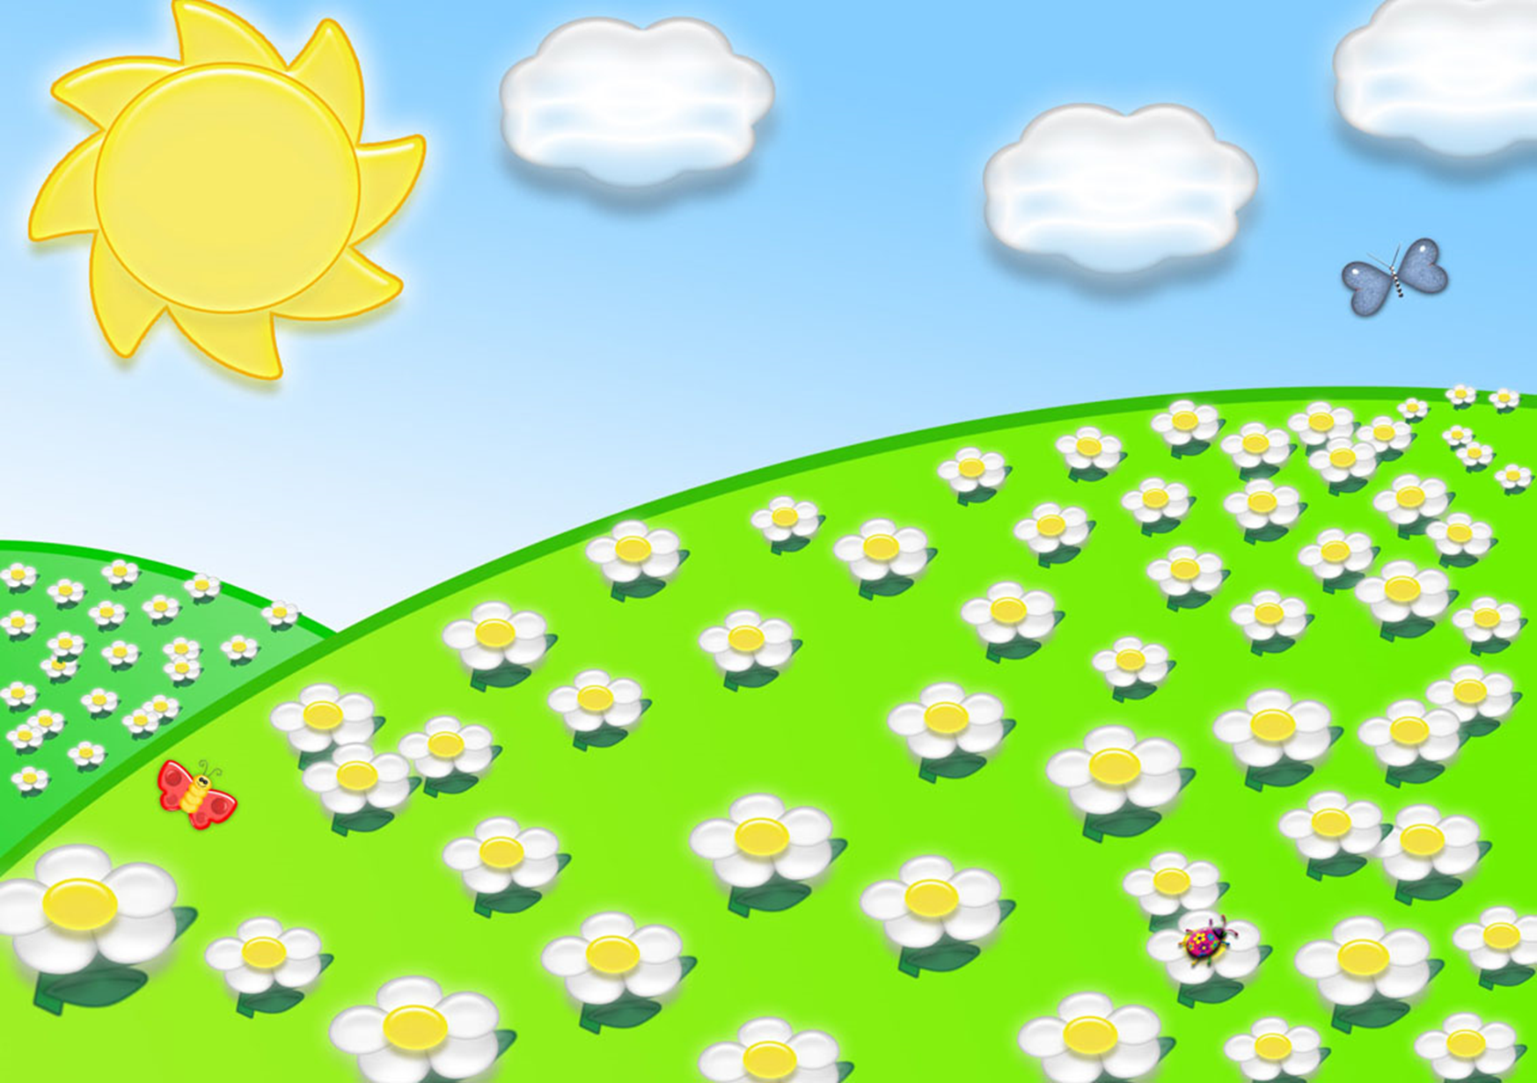
Муниципальное казенное дошкольное образовательное учреждение – детский сад комбинированного вида №3 Барабинского района Новосибирской области

ИНФОРМАЦИОННО - ПОЗНОВАТЕЛЬНЫЙ ЖУРНАЛ
«Радуга»





ДЛЯ ЗАБОТЛИВЫХ РОДИТЕЛЕЙ И СМЫШЛЁННЫХ ДЕТЕЙ.
Выпуск №2
Октябрь 2017 год.

Приятного чтения!

Читайте в номере:
Рубрика «Актуально»
- «ФГОС дошкольного образования. Что это такое?»
Рубрика «Калейдоскоп событий»
- Праздник «Осенины»;
- Конкурс чтецов «Золотая осень»;
- Спортивный праздник «Будь здоров!» (совместно с родителями);
- Спортивное развлечение «В здоровом теле – здоровый дух» (совместное мероприятие комбинированных групп «Солнышко» и «Радуга»).
Рубрика «Вести из педагогической гостиной»
- Конкурс «Воспитатель года ДОУ».
Рубрика «Страничка специалиста»
Учитель - логопед Пиляева С.А.
- «Для чего нужен логопед в детском саду».
Воспитатель подготовительной комбинированной группы - Михаловская О.В.
- «Преемственность в образовании».
Уполномоченный по правам детства в МКДОУ №3 - Драгунова И.Е.
Воспитатель комбинированной группы.

- «Защита прав и достоинства маленького человека».
Рубрика «Здоровейка»
- Консультация для родителей «профилактика заболеваний ОРЗ и ОРВИ».
Рубрика «Улыбнись».

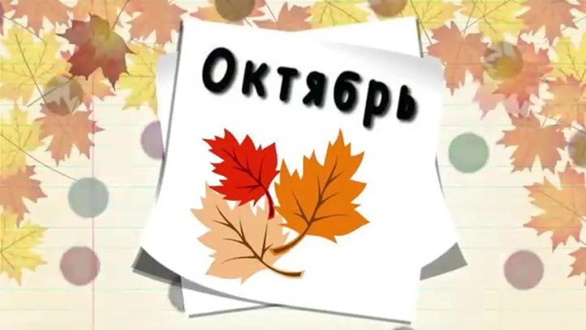

Приметы и поговорки октября.
В октябре до обеда осень, а после обеда зима.
В октябре на одном часу и дождь, и снег.
В октябре ни на колесах, ни на санях.
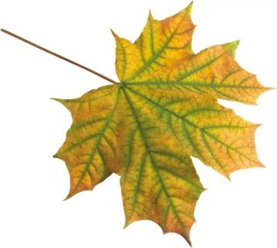
В октябре с солнцем распрощайся, ближе к печке подбирайся.
Гром в октябре предвещает бесснежную, короткую и мягкую зиму.
Если в октябре лист с березы и дуба опадет не чисто - жди суровую зиму.
Знать осень в октябре по грязи.
Октябрь венчает белый снег с великой грязью.
Октябрь - зазимник. Октябрь – грязнин.



Рубрика
«Актуально»
«ФГОС дошкольного образования. Что это такое?»
Воспитание - дело трудное, и улучшение его условий - одна из священных обязанностей каждого человека, ибо нет ничего более важного, как образование самого себя и своих ближних.
(Сократ)
Образование есть то, что остается после того, когда забывается все, чему нас учили.
(Альберт Эйнштейн)
С 01.09.2013 года с учетом вступления в силу нового закона «Об образовании» детский сад становится первой обязательной ступенью образовательного процесса. Государство теперь гарантирует не только доступность, но и качество образования на этой ступени.
С 1 января 2014 года все дошкольные образовательные учреждения России переходят на новый Федеральный государственный образовательный стандарт дошкольного образования (ФГОС ДО).
Что такое Федеральный государственный стандарт дошкольного образования?(ФГОС ДО)
Федеральные государственные стандарты устанавливаются в Российской Федерации в соответствии с требованием статьи 12 «Закона об образовании» и согласно статье 2 пункту 6 нового закона «Об образовании» представляют собой «совокупность обязательных требований к дошкольному образованию, утвержденных федеральным органом исполнительной власти, осуществляющим функции по выработке государственной политики и нормативно-правовому регулированию в сфере образования».
Что является отличительной особенностью Стандарта?
Впервые в истории дошкольное детство стало особым самоценным уровнем образования, ставящий главной целью формирование успешной личности. Ключевая установка стандарта - поддержка разнообразия детства через создание условий социальной ситуации содействия взрослых и детей ради развития способностей каждого ребенка.
В настоящее время дошкольное образование населению Российской Федерации предоставляется в различных моделях и формах, значительно различающихся и по условиям осуществления образовательного процесса, и по содержанию дошкольного образования. Вариативность дошкольного образования имеет ряд негативных последствий осуществление образовательного процесса в условиях, не адекватных возрасту детей дошкольного возраста. ФГОС ДО осуществляет нормативно-правовое регулирование содержания, условий и результатов дошкольного образования в объеме, обязательном для всех учреждений, реализующих основную общеобразовательную программу дошкольного образования. Т.е. стандарт будет задавать нижнюю допустимую границу как создания условий для осуществления образовательного процесса, так и результатов освоения основной общеобразовательной программы.
Что является основными целями ФГОС ДО?
• обеспечения государством равенства возможностей для каждого ребенка в получении качественного дошкольного образования;
• обеспечение государственных гарантий уровня и качества образования на основе единства обязательных требований к условиям реализации основных образовательных программ, их структуре и результатам освоения;
• сохранения единства образовательного пространства РФ относительно уровня дошкольного образования.
Именно стандарт как нормативный правовой документ призван обеспечить достижение каждому ребенку независимо от национальных, территориальных, имущественных и других различий возможность достижения необходимого и достаточного уровня развития для последующего успешного обучения на следующем уровне системы непрерывного образования России.
Каковы основные принципы устанавливает ФГОС ДО?
- поддержки разнообразия детства;
- сохранения уникальности и самоценности дошкольного детства как важного этапа в общем развитии человека;
-полноценного проживания ребёнком всех этапов дошкольного детства, амплификации (обогащения) детского развития;
-создания благоприятной социальной ситуации развития каждого ребёнка в соответствии с его возрастными и индивидуальными особенностями и склонностями.

Какие требования выдвигает новый ФГОС ДО?
Стандарт выдвигает три группы требований:

Требования к структуре образовательной программы дошкольного образования;
Требования к условиям реализации образовательной программы дошкольного образования, которые включают в себя:
2.1. требования к психолого-педагогическим условиям реализации основной образовательной программы дошкольного образования:
2.2. к развивающей предметно-пространственной среде;
предметно-развивающая среда обеспечивает максимальную реализацию образовательного потенциала.
Доступность среды предполагает:
- доступность для воспитанников всех помещений организации, где осуществляется образовательный процесс.
- свободный доступ воспитанников к играм, игрушкам, материалам, пособиям, обеспечивающих все основные виды деятельности.
2.3. к кадровым условиям реализации основной образовательной программы дошкольного образования;
2.4. к материально-техническим условиям реализации основной образовательной программы дошкольного образования;
2.5. к финансовым условиям реализации основной образовательной программы дошкольного образования.
3. Требования к результатам освоения образовательной программы дошкольного образования.
Содержание Программы должно охватывать следующие ОО:
1. Социально-коммуникативное развитие направлено на усвоение норм и ценностей, принятых в обществе, включая моральные и нравственные ценности; развитие общения и взаимодействия ребенка со взрослыми и сверстниками; становление самостоятельности, целенаправленности и саморегуляции собственных действий; развитие социального и эмоционального интеллекта, эмоциональной отзывчивости, сопереживания, формирование готовности к совместной деятельности со сверстниками, формирование уважительного отношения и чувства принадлежности к своей семье и к сообществу детей и взрослых в Организации; формирование позитивных установок к различным видам труда и творчества; формирование основ безопасного поведения в быту, социуме, природе.

2. Познавательно-речевое развитие предполагает развитие интересов детей, любознательности и познавательной мотивации; формирование познавательных действий, становление сознания; развитие воображения и творческой активности; формирование первичных представлений о себе, других людях, объектах окружающего мира, о свойствах и отношениях объектов окружающего мира (форме, цвете, размере, материале, звучании, ритме, темпе, количестве, числе, части и целом, пространстве и времени, движении и покое, причинах и следствиях и др.), о малой родине и Отечестве, представлений о социокультурных ценностях нашего народа, об отечественных традициях и праздниках, о планете Земля как общем доме людей, об особенностях ее природы, многообразии стран и народов мира.
3. Художественно-эстетическое развитие предполагает развитие предпосылок ценностно-смыслового восприятия и понимания произведений искусства (словесного, музыкального, изобразительного), мира природы; становление эстетического отношения к окружающему миру; формирование элементарных представлений о видах искусства; восприятие музыки, художественной литературы, фольклора; стимулирование сопереживания персонажам художественных произведений; реализацию самостоятельной творческой деятельности детей (изобразительной, конструктивно-модельной, музыкальной и др.).
4. Речевое развитие включает владение речью, как средством общения и культуры; обогащение активного словаря; развитие связной, грамматически правильной диалогической и монологической речи; развитие речевого творчества; развитие звуковой и интонационной культуры речи, фонематического слуха; знакомство с книжной культурой, детской литературой, понимание на слух текстов различных жанров детской литературы; формирование звуковой аналитико-синтетической активности как предпосылки обучения грамоте.
5. Физическое развитие включает приобретение опыта в следующих видах деятельности детей: двигательной, в том числе связанной с выполнением упражнений, направленных на развитие таких физических качеств, как координация и гибкость; способствующих правильному формированию опорно-двигательной системы организма, развитию равновесия, координации движения, крупной и мелкой моторики обеих рук, а также с правильным, не наносящем ущерба организму, выполнением основных движений (ходьба, бег, мягкие прыжки, повороты в обе стороны), формирование начальных представлений о некоторых видах спорта, овладение подвижными играми с правилами; становление целенаправленности и саморегуляции в двигательной сфере; становление ценностей здорового образа жизни, овладение его элементарными нормами и правилами (в питании, двигательном режиме, закаливании, при формировании полезных привычек и др.).
Каков должен быть выпускник ДОУ?
Ребенок - выпускник ДОУ должен обладать личностными характеристиками, среди них инициативность, самостоятельность, уверенность в своих силах, положительное отношение к себе и другим, развитое воображение, способность к волевым усилиям, любознательность.
Цель детского сада - эмоционально, коммуникативно, физически и психически развить ребенка. Сформировать устойчивость к стрессам, к внешней и внутренней агрессии, сформировать способности, желание учиться. При этом надо учитывать, что дети сегодняшние, это не те дети, что были вчера.
Что должны уметь дети, идущие в школу. Оценка навыков и умений будущих первоклассников:
♦ перерисовать печатными буквами несколько слов из книги; мы еще раз скажем - именно перерисовать, так как писать ребенок еще не умеет, хотя он, возможно, уже умеет неплохо читать;
♦ довольно уверенно считать до 100; считать от 10 в обратном порядке, не сбиваясь;
♦ назвать основные геометрические фигуры - круг, квадрат, треугольник; выбрать названные фигуры из массы других геометрических фигур;
♦ рассортировать геометрические фигуры или какие-либо предметы на маленькие, средние и большие;
♦ из ряда геометрических фигур удалить явно лишние фигуры - например, из ряда кружков различной величины и цвета, удалить треугольник, из ряда квадратов удалить кружок и т.д.;
♦ в ряду геометрических фигур указать совершенно одинаковые;
♦ уметь указать отличия одного рисунка от другого (на первый взгляд одинаковых);
♦ дать правильный ответ на вопрос: каким одним объединяющим словом можно назвать следующие предметы - брюки, рубашка, платье, куртка, пальто;
♦ дать правильный ответ на вопрос: каким одним объединяющим словом можно назвать следующие предметы - кровать, шкаф, стол, стул, тумбочка;
♦ дать правильный ответ на вопрос: какие из названных ниже животных живут в лесу, а какие животные домашние - олень, корова, лось, овца, волк, собака, лиса, кошка, ёжик и пр.;
♦ дать правильный ответ на вопрос: если мальчик идет за мамой, кто идет впереди;
♦ дать правильный ответ на вопрос: если Толя ударил Петю, кто из них драчун;
♦ дать правильный ответ на вопрос: если внучка провожает бабушку, кто уезжает;
♦ разъяснить смысл выражений «красна девица», «дремучий лес», «золотые руки» и т.п.;
♦ правильно выполнить следующие команды: наступи правой ногой на левую ногу; возьмись левой рукой за правое ухо; посмотри направо, погляди налево; положи правую руку себе на левое колено и т.д.;
♦ уметь разгадывать самые простые загадки: «крашеное коромысло над полем нависло» (радуга); «сто одёжек и все без застежек» (капуста); «под полом таится, всякой кошки боится» (мышка); «не портной, но всю жизнь с иголками ходит» (ёжик) и т.п.
Развивающие задачки, для определения готовности ребенка к школе
Вне зависимости от того, насколько хорошо ребенок подготовлен к школе, с ним было бы неплохо за недельку-другую до 1 сентября порешать простенькие развивающие задачки. Мы представим здесь несколько образцов таких задачек:
♦ какой предмет в этом ряду лишний: чашка, тарелка, яблоко, блюдце, стакан?
♦ какой предмет лишний в этом ряду: груша, яблоко, слива, тарелка, апельсин? почему?
♦ какой предмет лишний: машина, самолет, трамвай, автобус, собака? почему?
Практика показывает, что дети очень любят такие развивающие задачки. Дети воспринимают эти задачки, как занимательную игру; а если детей еще несколько, то игра становится и очень веселой. После того, как ребенок поймет принцип составления задачек, он и сам может начать придумывать их. Оттого игра наверняка станет еще веселее.
Отвечать на вопросы, характеризующие уровень интеллекта
Ребенок, который не сегодня - завтра пойдет в первый класс, должен уметь правильно ответить на вопросы, характеризующие его интеллектуальное развитие. Вот эти вопросы:
♦ какая рука называется правой, а какая левой?
♦ какой палец называется указательным и почему? какой палец называется мизинцем?
♦ сколько дней в неделе?
♦ какой день называется вчерашним и какой день называется завтрашним?
♦ сколько различают времен года и какие? чем отличаются друг от друга времена года?
♦ какую пользу приносят человеку кошка, собака, корова, лошадь, овца?
♦ есть ли другие животные, какие, помимо коровы, дают молоко?
♦ как называется страна, в которой ты, малыш, живешь?
♦ как называется город (село), в котором мы живешь?
♦ можешь ли ты назвать свой адрес?
♦ какие любимые книги у тебя есть?
♦ герои, каких сказок тебе больше всего нравятся и почему?
Каково участие родителей?
Родители вправе выбирать любую форму получения образования. Это и частные сады, семейные, при этом они вправе «на любом этапе обучения продолжить образование в образовательной организации» Статья 44 «Закон об образовании в РФ» «родители обязаны обеспечить получение детьми общего образования».

Рубрика
« Калейдоскоп событий»
13.10.2017 года в нашем детском саду прошел осенний праздник «Осенины». Праздник осени в детском саду является одним из любимейших мероприятий, ведь именно во время торжественных утренников наши воспитанники могут и повеселиться, и на других посмотреть, и себя показать. И несмотря на то, что осень называют «унылой порой», тем не менее, кто как не дети радуются больше всего ярким разноцветным листьям, дождику, после которого можно вдоволь набегаться в сапожках по лужам! Именно поэтому осенние праздники в детском саду – один из любимых у детей. Сюрпризные моменты обеспечили ребятам многообразие ярких впечатлений на долгое время. Сказочные персонажи порадовали играми и веселыми шутками. Но и, конечно, какой праздник без угощения? Каждый ребенок в конце праздника от Осени в подарок получил наливное и вкусное яблочко. За что ей огромное спасибо. Праздник доставил радость и удовольствие, как участникам, так и всем, кто пришел посмотреть на выступление детей.

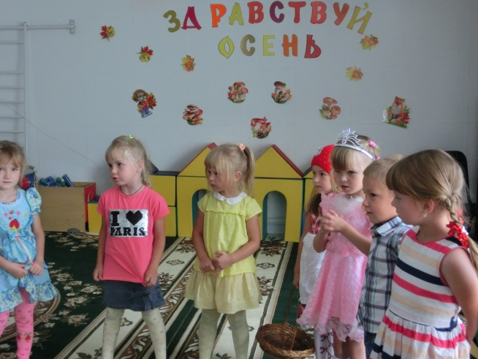

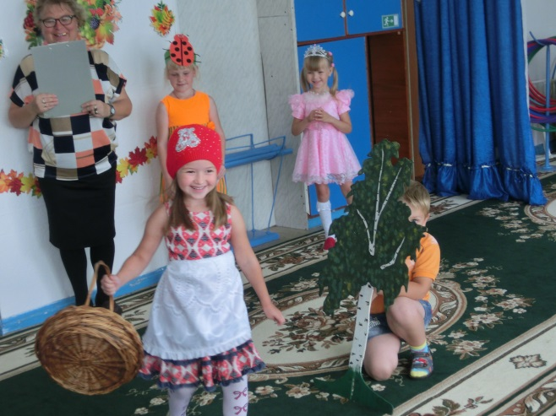

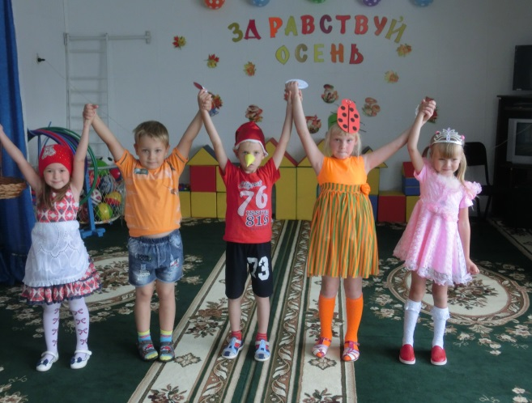

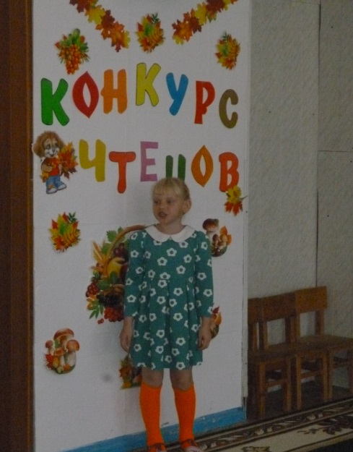
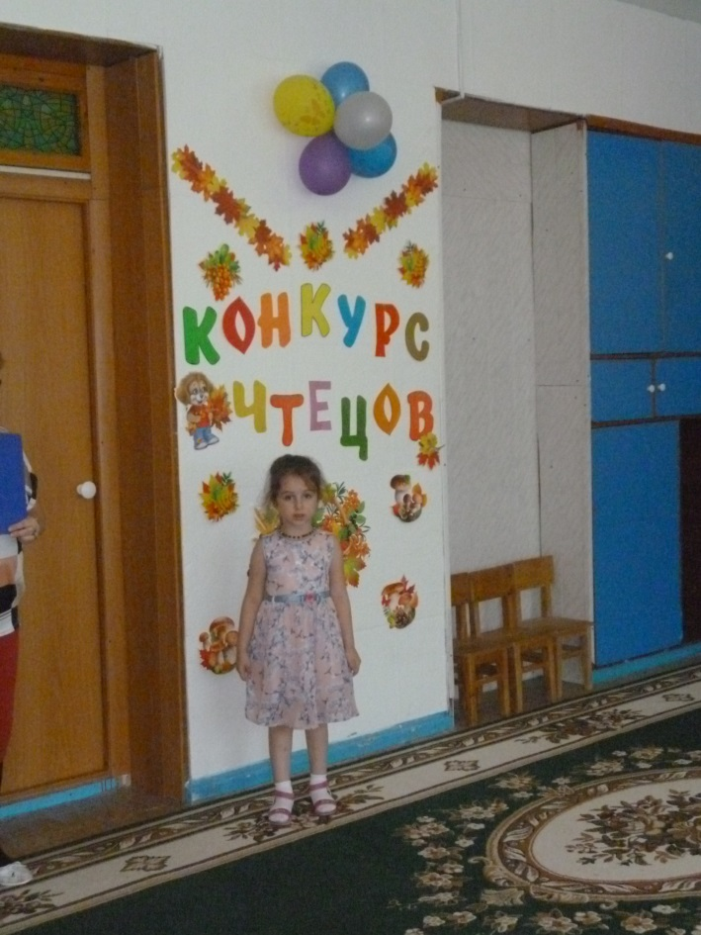
18.10.2017 года прошел конкурс чтецов "Золотая осень". В красиво украшенном зале, под бурные аплодисменты были приглашены участники конкурса. Ребята выразительно читали стихи, не скрывая своих эмоций. Между выступлениями конкурсантов, ребята отгадывали загадки, играла в подвижные и словесные игры. Девочки станцевали танец «Листик, листик, листопад» и спели все вместе красивую песню об осени. На память о прошедшем конкурсе у ребят остались не только строчки выученных стихотворений, но и грамоты.
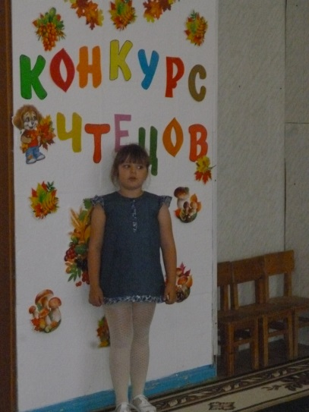

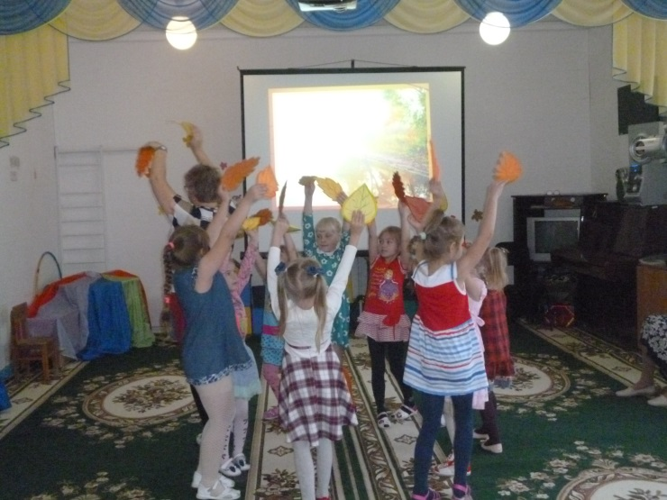

20.10.2017 года прошёл спортивный праздник «Будь здоров!» (совместно с родителями).
Цель данного мероприятия: привлекать родителей к активному участию в спортивной жизни детского сада; развивать интерес к спортивно – массовым мероприятиям, приобщать семью к здоровому образу жизни; формировать у детей любовь и уважение к родителям.
Великая ценность каждого человека – здоровье. Вырастить ребенка сильным, крепким, здоровым – это желание родителей и одна из ведущих задач, стоящих перед образовательным учреждением. Лучшая пропаганда здорового образа жизни – это занятия физкультурой и спортом. Пожалуй, ничто так не сближает педагогов, родителей и детей, как совместные праздники и развлечения. Спортивный задор и желание добиться победы для своей команды захватывали детей настолько, что они не замечали происходящего вокруг. Все старались изо всех сил прийти к финишу первыми. В зале царили смех, шум и веселье. Все были счастливы! А счастливые от восторга глаза детей – лучшая награда всем организаторам праздника…
Участвуя в «Веселых стартах», мы почувствовали себя большой единой семьей!
Ребята поняли: чтобы завоевать победу – мало быть просто физически сильным. Необходимо при этом обладать достаточной целеустремленностью, силой воли, быть организованным и собранным, ловким и находчивым. Праздник получился захватывающим и забавным, оставил массу положительных эмоций и впечатлений, как для родителей, так и для детей.
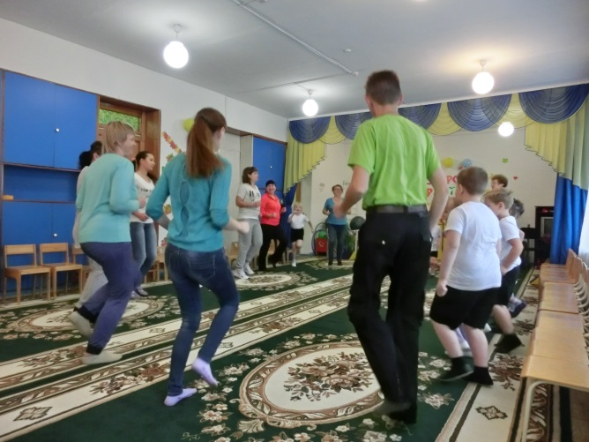

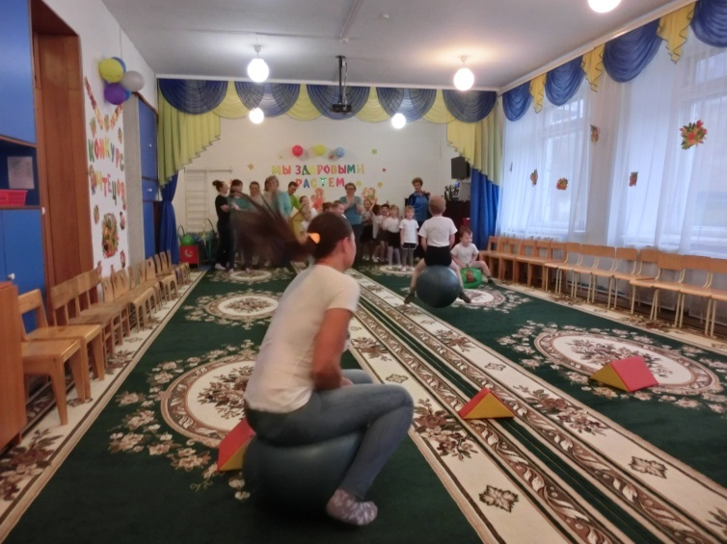

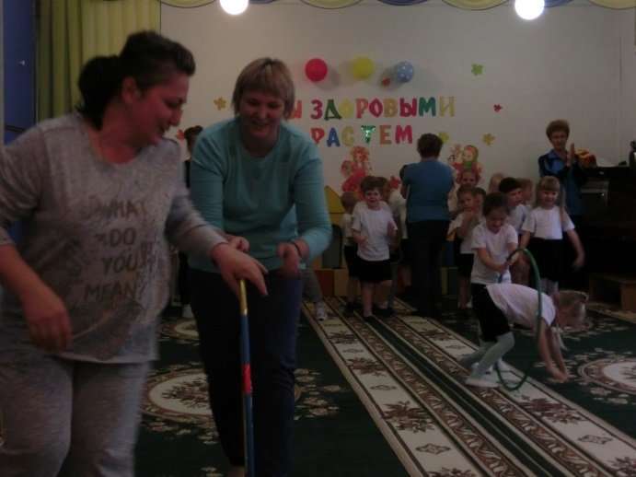

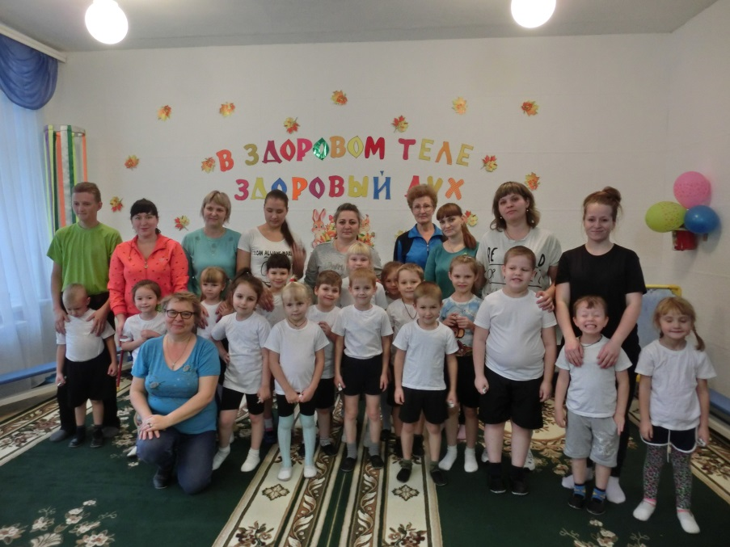

25.10.2017 года воспитатели комбинированных групп Ченцова Т.А. гр. «Солнышко» и Михайловская О.В. гр. «Радуга» провели спортивное развлечение в игровой форме. Именно через такую форму работы у детей поддерживается и закрепляется естественный интерес к совместной двигательной деятельности. Дети на таких спортивных развлечениях закрепляют ранее освоенные развивающие упражнения и основные виды движений на занятиях по ФИЗО.

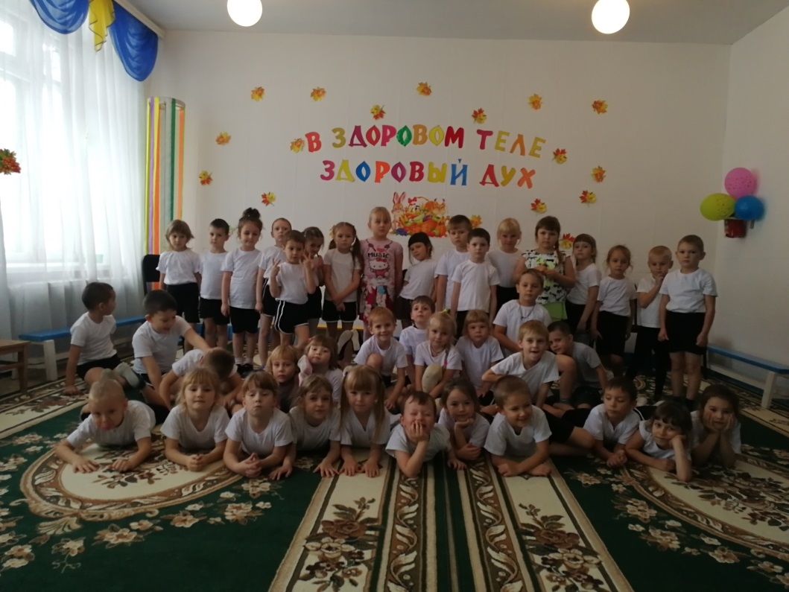

Рубрика
«Вести из педагогической гостиной»
30.10.2017 года состоялось праздничное открытие «Воспитатель года ДОУ».
Цель: выявление талантливых, творчески работающих педагогов ДОУ, распространение инновационного педагогического опыта в области дошкольного образования.
Задачи:
- формировать положительное общественное мнение о современном педагоге ДОУ, повышение престижа профессии педагога;
- содействовать развитию творческого потенциала педагогов ДОУ;
- повысить познавательный интерес к поиску и исследованию инновационных педагогических идей в сфере образования и воспитания;
- способствовать самореализации, профессиональному росту педагога, расширению профессиональных компетенций, и вдохновлять на дальнейшее развитие и совершенствование;
- пропаганда лучшего опыта творчески работающих педагогов ДОУ.
Конкурс проводится в два этапа.
Цель первого этапа конкурса «Творческая мастерская педагога»
– содействие развитию творческого потенциала педагогов.
Цель второго этапа конкурса – оценка уровня профессионального мастерства участников. Второй этап включает в себя непосредственно образовательную деятельность с детьми в соответствии с ООП ДОУ.
Желаем всем удачи!!!
Рубрика
«Страничка специалиста»
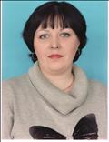
Учитель-логопед
Пиляева Светлана Анатольевна
Высшая квалификационная категория.

«Для чего нужен логопед в детском саду».
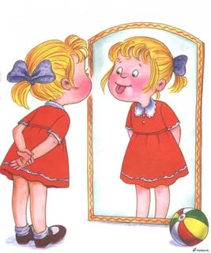
Многие родители рано или поздно задумываются о том, а правильно ли говорят их дети и нет ли патологии в том, что ребенок мало говорит, или неправильно произносит звуки, а может и переставляет буквы в словах. Проблема обращения к такому специалисту, как логопед, встает перед каждой мамой с малышом 2-6 лет – в период активного становления его речи. Основные задачи учителя-логопеда в детском саду - это выявление детей с нарушениями в развитии речи, коррекция этих нарушений и профилактика возникновения нарушений. Учитель - логопед проводит индивидуальные занятия с детьми, у которых есть проблемы с речью (дизартрия, дислалия, общее недоразвитие речи), но в планах работы такого специалиста стоят и занятия в группах по развитию лексико - грамматической стороны речи и фонематических представлений, развитию артикуляционной и мелкой моторики, координации движений, развитию памяти и внимания. Учитель-логопед даёт рекомендации воспитателям и родителям, которые также должны помогать детям в освоении родного языка, правильной постановки звуков, развитии фразовой речи и общих речевых навыков, а также в пополнении словарного запаса.

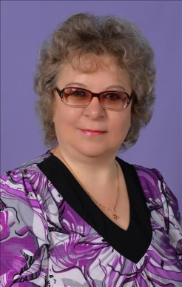
Воспитатель
подготовительной комбинированной
группы
Михайловская Ольга Васильевна
Высшая квалификационная категория.

«Преемственность в образовании».
Проблема преемственности между дошкольным и начальным образованием актуальна во все времена. Преемственность в системе народного образования - это установление взаимосвязи между смежными ее звеньями в целях последовательного решения задач обучения и воспитания. Преемственность детского сада и школы предполагает взаимосвязь содержания их воспитательно- образовательной работы, методов ее осуществления. Н. К. Крупская, отмечая органическую связь детского сада и школы, подчеркивала: «Если мы поставим правильно дошкольное воспитание ребят, мы тем самым поднимаем школу на более высокую ступень...». Необходимость преемственности между детским садом и школой усиливается в еще большей мере в связи со значительно возросшей ролью общественного дошкольного воспитания в нашей стране. Дошкольное воспитание - первое звено единой системы народного образования.
Так 11 октября 2017 года в нашем детском саду прошло познавательное мероприятие в форме квест-игры построенная на содействие и сотрудничестве с общеобразовательной школой №93, детьми подготовительных комбинированных групп «Радуга» и «Солнышко», а так же педагогов детского сада. В игре дети, как равноправные участники образовательных отношений совместно с педагогами решали поставленные задачи. Выполняя задания на станциях, ребята показали свои знания и умения, сообразительность, быстроту, ловкость.
Дети получили не только ряд ярких эмоций и незабываемых впечатлений, но и опыт общения друг с другом, умение планировать деятельность, действовать согласно плану и осуществлять самоконтроль.
Квест-игра одно из интересных средств, направленных на самовоспитание и саморазвитие ребёнка как личности творческой, физически здоровой, с активной познавательной позицией. Что и является основным современным требованием в реализации ФГОС ДО. В конце мероприятия по традиции дети получили сладкие призы.

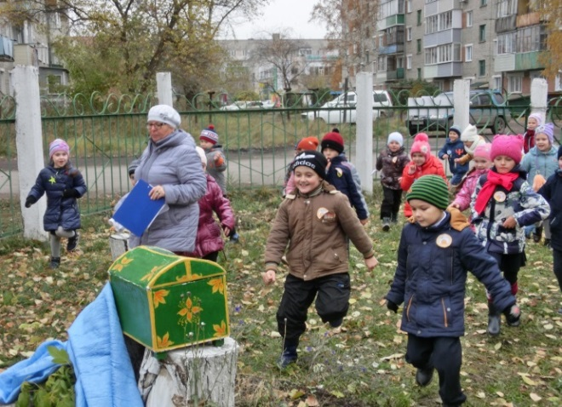
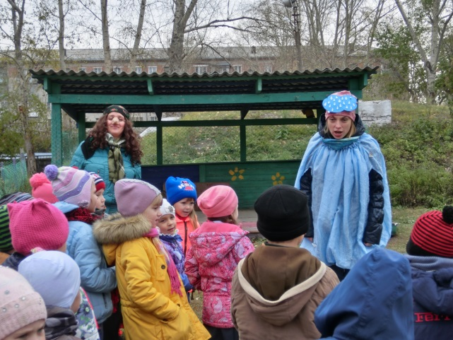

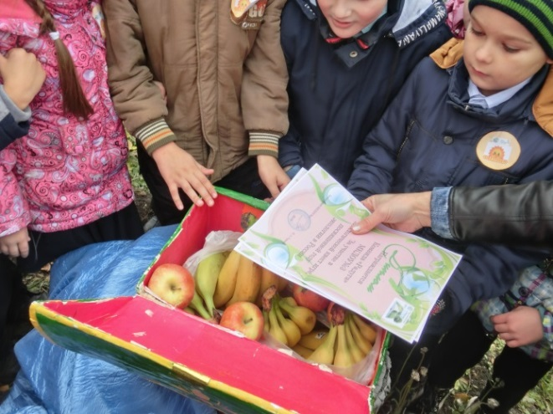
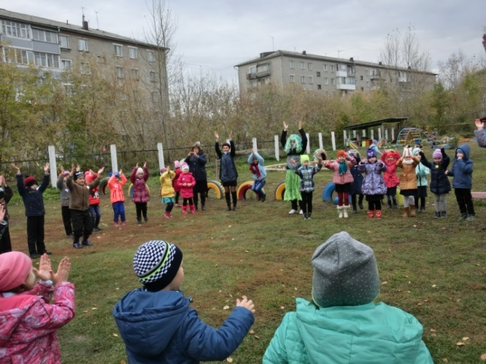

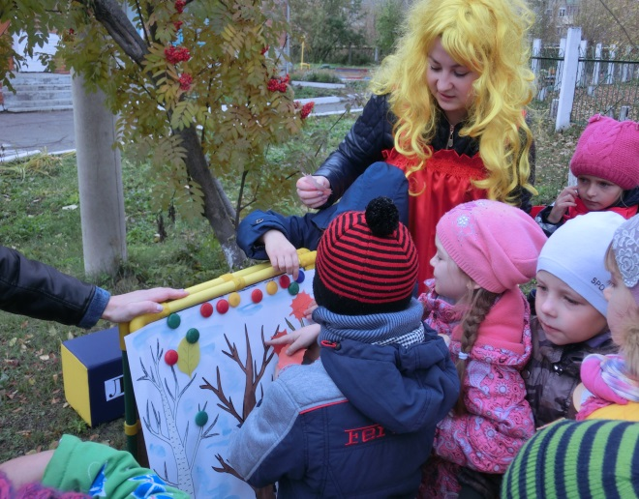
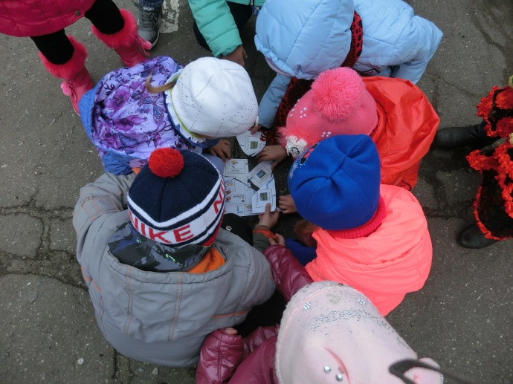

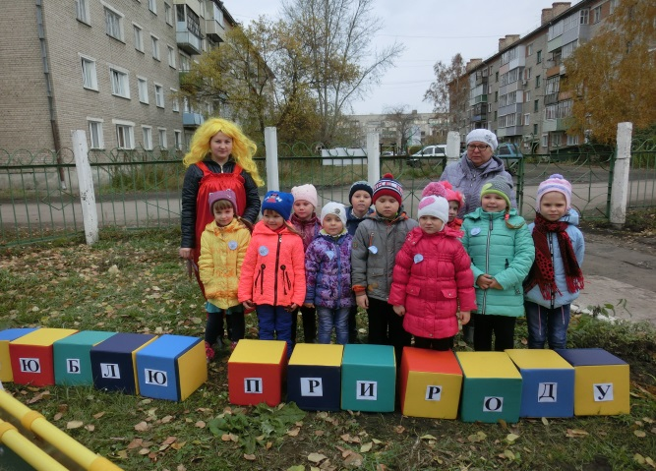

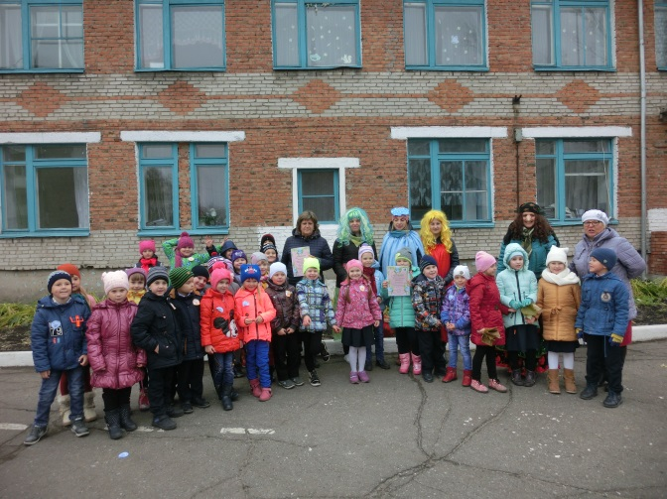

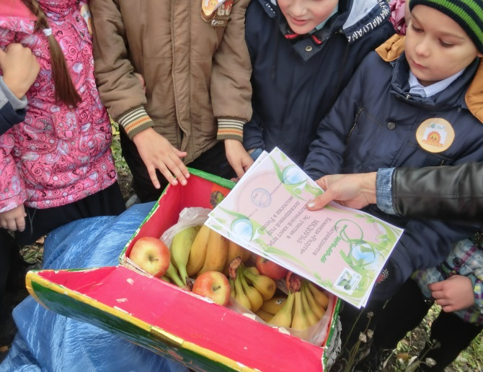


Уполномоченный по правам детства в МКДОУ №3
Драгунова Ирина Евгеньевна

Воспитатель комбинированной группы.

«Защита прав и достоинства маленького человека».
Дошкольное детство - уникальный период в жизни человека, в процессе которого формируется здоровье и осуществляется развитие личности. В то же время это период, в течение которого ребенок находится в полной зависимости от окружающих его взрослых - родителей и педагогов. Здоровье детей и их полноценное развитие во многом определяется эффективностью по защите их прав. Жизнь, здоровье и будущее ребенка целиком зависят от родителей и от взрослых, его окружающих, от мира на Земле, от экологического состояния планеты. Жизнеобеспечение детей и защита детства относятся к приоритетным стратегическим задачам экономической и социальной политики государства, решению которых в последнее время постоянно уделяется внимание. В 1989 году Генеральная Ассамблея ООН приняла Конвенцию о правах ребенка. Она состоит из 54 статей, которые раскрывают права каждого человека от рождения до 18 лет на выживание, развитие, защиту от эксплуатации и насилия и других форм злоупотребления. Конституция РФ закрепила положение о том, что детство находится под защитой государства, утвердила основные гарантии жизнеобеспечения детей, включая охрану здоровья, возможность получения образования, право на жилье, социальное обеспечение и т. д. Таким образом, Конституция РФ признает и гарантирует права и свободы человека согласно общепринятым нормам международного права. Семейный кодекс РФ (ст. 63) предусматривает, что родители не вправе причинять вред физическому и психическому здоровью детей, их нравственному развитию. Способы воспитания должны исключать пренебрежительное, жестокое, грубое, унижающее человеческое достоинство обращение, их оскорбление или эксплуатацию. Нарушением прав ребенка считается: •Лишение свободы движения. •Уход родителя из дома на несколько часов и оставление ребенка одного (ст. 156 Уголовного кодекса РФ запирание на длительное время квалифицируется как неисполнение обязанностей по воспитанию несовершеннолетнего). •Применение физического насилия к ребенку. •Унижение достоинств ребенка - грубые замечания, высказывания в адрес ребенка - воспитывает в ребенке озлобленность, неуверенность в себе, комплекс неполноценности, занижение самооценки, замкнутость, трусость, садизм. •Угрозы в адрес ребенка. •Ложь и невыполнение взрослыми своих обещаний. •Отсутствие элементарной заботы о ребенке, пренебрежение его нуждами. •Отсутствие нормального питания, одежды, жилья, образования, медицинской помощи. •Отсутствие должного внимания и заботы, любви. Защита прав и интересов детей возлагается на родителей, но она не должна осуществляться в противоречии с интересами ребенка. Обеспечение интересов детей является предметом основной заботы родителей. Важно, чтобы дети росли в атмосфере 32 уважения и не страдали от негативных последствий. В слабых руках малышей - наше с вами будущее, наш завтрашний день. ЗАКОНЫ И ДОКУМЕНТЫ, РЕГУЛИРУЮЩИЕ ПРАВА РЕБЕНКА. Три уровня законов: 1-й уровень Декларация прав ребенка (принята ООН в 1959 году). Декларация - в отличие от конвенций, пактов носит не столько законодательный характер, сколько «характер нравственного ориентира». Конвенция о правах ребенка (принята ООН 20 ноября 1989 года). Другие документы, принятые рядом стран. 2-й уровень. Конституция Российской Федерации. Гражданский кодекс РФ (некоторые разделы, например, раздел о дееспособности несовершеннолетних детей). 3-й уровень. Федеральная президентская программа «Дети России», в составе которой целевые программы «Дети-инвалиды», «Дети-сироты», «Дети Чернобыля», «Планирование семьи», «Одаренные дети» - утверждена Указом Президента РФ от 18.08.04 г. № 1696. Федеральный закон «О государственной поддержке молодежных и детских общественных объединений» - принят 28.06.1995 года. Федеральный закон «Об основных гарантиях прав ребенка в Российской Федерации» - принят 24.07.1998 года, действует в редакции от 20.07.2000 года.
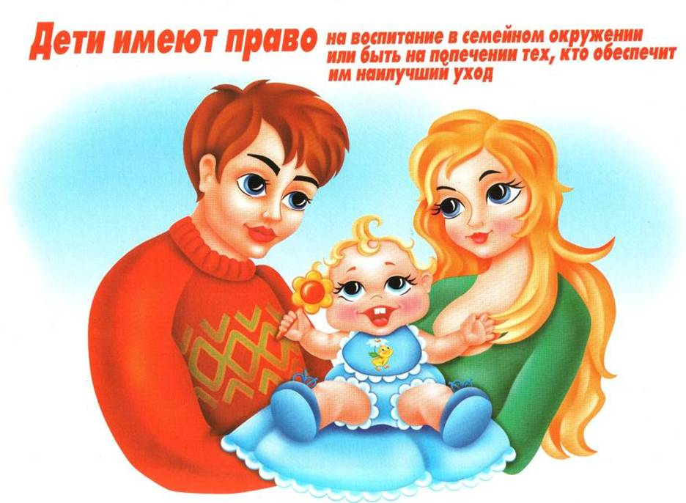

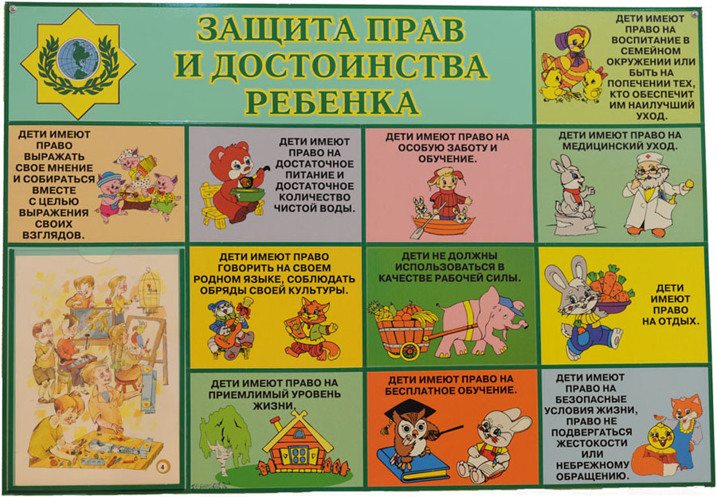

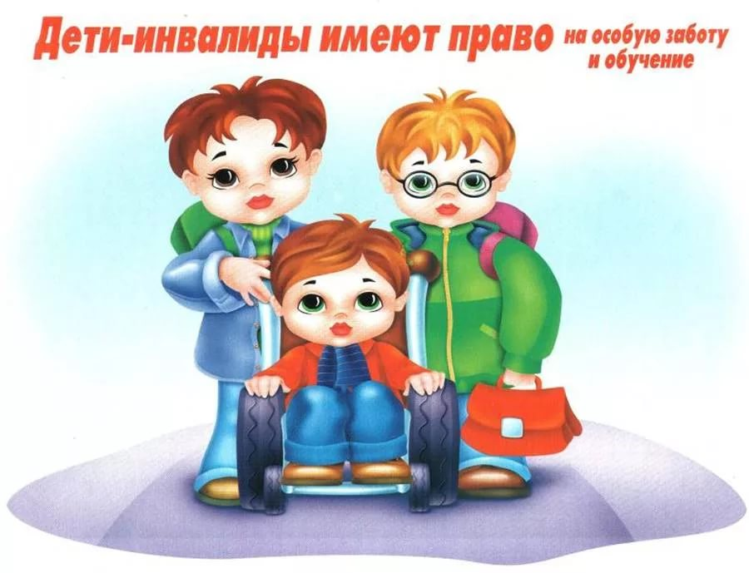


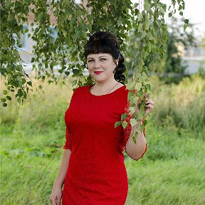

Логвин Екатерина Сергеевна
медицинская сестра МКДОУ №3.

Рубрика
«Здоровейка»
Консультация для родителей
«Профилактика заболеваний ОРЗ и ОРВИ».
Для родителей нет хуже испытания, чем детские болезни, поэтому в большинстве семей здоровье детей всегда стоит на первом месте. Простуда – незваный гость, который ежегодно приходит к детям и взрослым. Но детский иммунитет хуже справляется с этим испытанием, и в результате простуды «липнут» к малышу слишком часто. Ребенок может простужаться и заболевать несколько раз в месяц. Вовремя проведенная профилактика простудных заболеваний у детей убережет от болезней и одновременно не позволит простуде превратиться в хроническое заболевание, с которым придется бороться всю жизнь.
Профилактика ОРЗ у детей.
Для начала следует учесть, что профилактика ОРВИ у детей–это не только прием витаминов, хотя они тоже необходимы. В первую очередь осмотритесь. Что вы увидели в комнате своего малыша? Если кое-где лежит пыль – немедленно вытрите ее. Вокруг полно мягких игрушек? Их тоже придется убрать, заменив альтернативными. Если вы считаете, что это крайности, то решите для себя, что важнее: здоровый ребенок или больной, но с кучей плюшевых игрушек. Они являются главными пылесборниками, а там, где много пыли, инфекция чувствует себя комфортнее всего.
Следующий пункт ваших исследований – воздух в комнате ребенка. Проверьте влажность и температуру воздуха в детской. Чтобы профилактика ОРВИ у детей принесла ощутимые результаты, очень важно поддерживать правильный температурный режим в комнате. Воздух не должен быть горячим и сухим, это вредит не только уже заболевшему малышу, но и резко снижает иммунитет здорового. Если есть возможность, теплее оденьте или укройте ребенка, но почаще открывайте окно в его комнате – свежий и влажный воздух с улицы убивает болезнетворные вирусы и бактерии и не дает пересыхать слизистым оболочкам. Позвольте ребенку дышать свежим и влажным воздухом.
Не забывайте, естественно, о гигиене и режиме дня, без их соблюдения профилактика простуды у детей невозможна.
Как уже упоминалось, ребенку необходимы витамины. Будете вы их покупать или давать в свежем виде – дело ваше. В первую очередь профилактика ОРЗ у детей должна поддерживаться витамином С. Он содержится во многих фруктах и зелени. Кроме того, витамин С можно купить в аптеках в виде таблеток или драже. Помните и о других витаминах и минералах, они также участвуют в работе иммунитета.
Поддержать и усилить защитные силы организма ребенка помогут лекарства группы интерферонов. То есть такие средства, действие которых направлено на усиление иммунитета. В аптеке можно найти интерферон в разных вариантах: капли, мазь, таблетки или свечи. Выберите удобный для вас и вашего малыша способ введения лекарства в организм – важно только, чтобы малышу было комфортно.
Профилактика гриппа у детей состоит из тех же мер предосторожностей, что и профилактика ОРЗ у детей. Хорошим способом защиты организма ребенка от вирусов и бактерий, особенно в период эпидемий гриппа и сезонных простуд, являются эфирные масла. Профилактика простуды у детей при помощи эфирных масел эффективна и безопасна. Распыление эфирных масел в комнате обеззараживает воздух и создает приятный аромат. Кроме того, эфирные масла благотворно влияют и на психологическое состояние Профилактика простуды у детей очень важна и необходима. Здравомыслящие родители должны заранее позаботиться о защите здоровья своих детей. Не забывайте, что профилактика гриппа у детей, наряду с профилактикой простуды, поможет избежать многих осложнений, которыми чреваты эти заболевания. Здоровый образ жизни – это залог гармоничного развития вашего ребенка.


Рубрика
«Улыбнись»

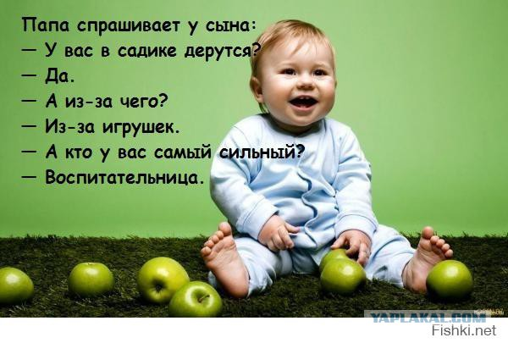



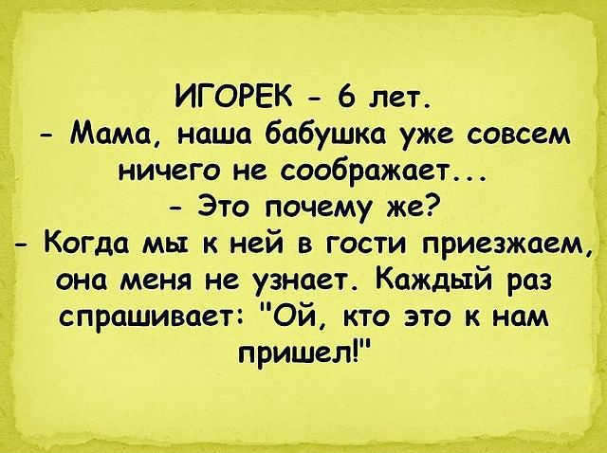

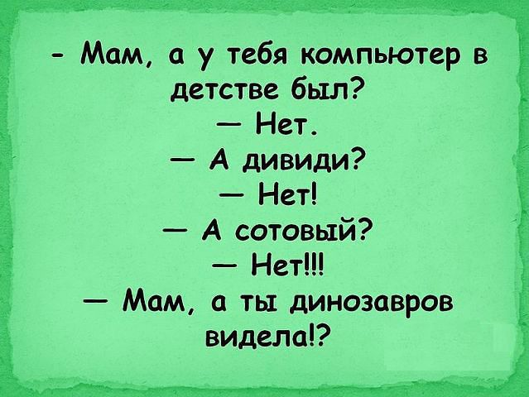

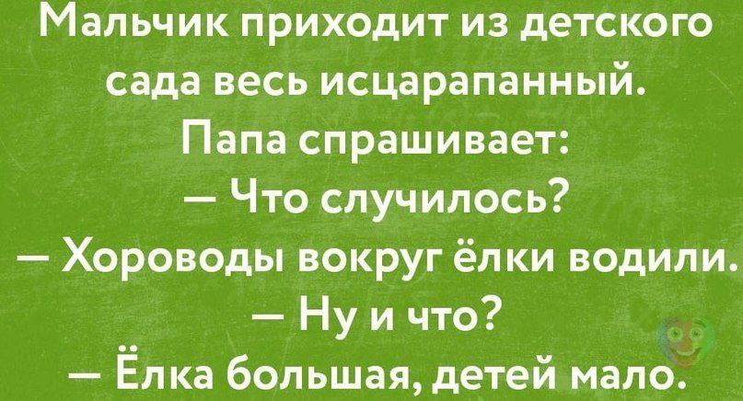

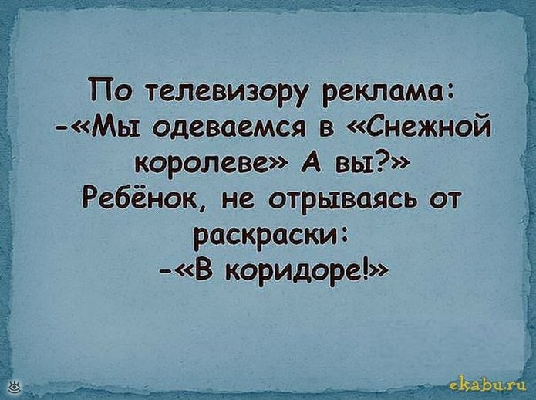

Детский сад.
Святое детство, время золотое,
Играй, рисуй, мечтай, резвись… пока.
В сей век компьютеров,
Высоких технологий
В развитии детей так планка высока.
Наш детский сад — дошкольнику наука.
Мы учим многому — всего не перечесть:
Класс - воспитатели, тандем специалистов,
И все кружки для разнообразия есть.
Друзьям наш сад распахивает двери,
Накормит вкусным свежим пирожком,
Спектакль покажет, отдохнуть положит
И рассмешит вас сказкой «Петушком».
Мы очень ждём, радушно Вас встречаем,
Хотим, чтобы Родитель уяснил:
«Коль Детский сад ребенок пропускает —
часть Золотого детства не прожил!»

Журнал является результатом творческого сотрудничества педагогов:
Главный редактор и дизайнер
С.А. Пиляева - учитель-логопед МКДОУ №3.
Корреспонденты – педагоги МКДОУ №3.
Уважаемые родители!!!
Электронную версию журнала и фотографии с мероприятий Вы можете скачать на персональном сайте учителя – логопеда Пиляевой С.А.
http://svetabagdashova.netfolio.ru

